第14 课 历史上的疫病与医学成就
【课标要求】
知道古代历史上疫病的流行于影响；了解中医药的主要成就和西医在中国的传播、发展过程。
【教学目标】
1.学生能结合典型史料，在时空框架下梳理古代疫病流行与中西医的发展与成就，落实时空观念和史料实证的核心素养。
2.学生能结合历史背景分析疫病对人类生活和历史发展的影响，提升历史解释的核心素养。
3.感悟珍爱生命，自觉提高公共医疗卫生意识，向为人类战胜疫病做出贡献的英雄人物致敬；对比分析中西医药的特点，增强民族认同感与凝聚力，涵养全球视野与人类命运共同体意识。
【时空坐标】
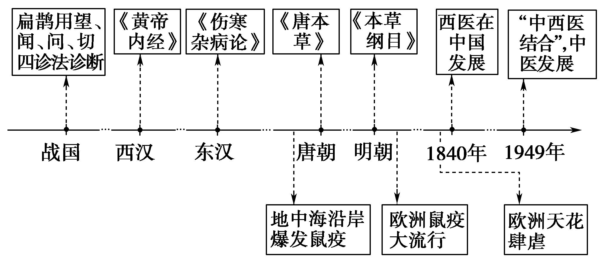
【教学重难点】
重点：历史上疫病的流行与影响、中医药的主要成就。
难点：疫病给人类、社会发展带来的影响及防治技术的进步，辩证地看待中西医学之争。
【教学内容】
【概念解释】
1.疫病：是指由细菌、病毒等强烈致病微生物感染人体而引起的急性传染病。泛指流行性的传染病，区别于普通疾病是各种病的总称。
2.疫病特点：传播速度快、范围广、时间长、危害大。
3.疫病原因：政府腐败，战争频繁，社会动荡；气候导致的灾害；公共卫生条件差；医疗条件和技术水平相对落后；人口的聚集流动以及文明的扩张。
4.公共卫生：公共卫生是关系到一国或一个地区人民大众健康的公共事业。公共卫生具体包括对重大疾病尤其是传染病(如结核、艾滋病、SARS等)的预防、监控和治疗;对食品、药品、公共环境卫生的监督管制，以及相关的卫生宣传、健康教育、免疫接种等。
知识点01 历史上的疫病
1．疫病的概念：指由细菌、病毒等强烈致病性微生物感染人体而引起的急性传染病。
2．历史上的疫病
（1）天花
时间 | 概况
古埃及时期 | 席卷尼罗河沿岸，法老拉美西斯五世也罹患天花
18世纪 | 肆虐欧洲，彼得二世、路易十五等多位君主死于天花
中国清朝 | 康熙皇帝得过天花；被天花传染的普通百姓不计其数
（2）鼠疫
①6世纪时：地中海沿岸爆发鼠疫，大量人口死亡，造成拜占庭帝国人口锐减一半。
②14世纪时：欧洲鼠疫大流行，流行了3个世纪，欧洲人口死亡过半，导致劳动力短缺，生产停滞，欧洲许多地区发生严重饥荒。
【知识拓展】“黑死病”对欧洲历史的影响
1. 经济：“黑死病”给欧洲人口带来了巨大损失。在许多人口密度较大的城市，死亡率超过50%。人口的大量死亡造成劳动力的严重缺乏。
2. 政治：“黑死病”带来的社会动荡和政治变革，直接导致了贵族领主地位的下降和资产阶级地位的提高。
3. 文化：“黑死病”削弱了欧洲文化的稳定性，持续的高死亡率减少了学者、知识阶层的人数。对教育机构特别是大学造成了明显的影响，黑死病造成生源严重不足，在校学生人数大幅度下降。
4. 宗教信仰：这场疫病给人们带来巨大痛苦和恐惧，极大地冲击了人们的精神生活，许多人的信仰发生了动摇和变化，禁欲主义逐渐退出，人文主义逐渐兴起，人们把目光从对天国的期许转向了对现世的关注。人们逐渐冲破基督教神学的桎梏，进行一场思想的大解放，使人文主义、世俗主义大行其道，使欧洲迎来了文艺复兴，为宗教改革铺平了道路，促使近现代欧洲文化的形成。
5. 医学：医疗体系受到很大的冲击，医学开始走向职业化。
6. 社会影响：人们在同疫病进行抗争的过程中也在不断总结防疫经验，开始有意识地改善他们的生活环境和个人卫生状况，促进了教育和卫生防疫制度的发展。
3．历史上疫病的影响
（1）疫病为人类带来的最为直接的灾难是导致大量人口的死亡。一场疫病死去数十万、数百万人，在古书中每个朝代都曾出现过。
（2）严重破坏社会经济的发展。
（3）疫病导致政治变动和王朝更替：雅典伯里克利执政时期，雅典民主政治处于黄金时期，但由于雅典发生严重的鼠疫，虽避免了伯罗奔尼撒人的进攻，但死亡军民人数在一半以上，雅典将军伯里克利也未能幸免，雅典政治的走向发生明显转变。明末农民起义期间，军队的征战不断将疫情沿途传播，形成明末鼠疫扩散的动力之一。明王朝是在灾荒、民变、鼠疫和清兵的联合作用下灭亡的。
（4）疫病可以影响战争：疫病流行对战争影响有以下四种情况
①疫病流行而导致战争失败或罢兵。如古希腊伯罗奔尼撒战争前期，伯罗奔尼撒人逼近雅典城，但由于雅典正发生瘟疫，这些入侵者为了避免被感染，便匆匆离去，雅典也因此逃脱伯罗奔尼撒人的蹂躏。
②疫病流行兵员大减，影响战争进程。如建安十三年（208年），曹操兵败赤壁，以致造成三分天下，三国鼎立之局面。曹操为何兵败于赤壁呢？在众多的解释中，有一种重要的观点，即认为是曹军发生大疫所致。曹军兵败赤壁的原因是众多的，但其中极为重要的一个因素是这场大疫极大程度地削弱了军队的战斗力。这次在赤壁之战时曹军中发生的疾疫，是中国当时流行的十分可怕、凶猛的传染病中的一次局限性流行，它直接导致了曹军战争的失利。
③军队远征，异地传播疾病，难民流动，扩大疾病传播范围，使战乱灾难更加严重。
④抗日战争时期，日本侵略者进行细菌战争。
（5）疫病还影响文化发展、民风民俗、宗教信仰等。疫病与各种习俗之间存在着因果关系。许多节日习俗是原来预防或庆祝战胜某种疫病的活动。
4．历史上的疫病防治措施
（1）重视公共卫生
 | 措施 | 作用
古罗马 | 注意公共卫生，把修建饮水道、下水道当作重要工程 | 对疫病的预防起了一定作用
中国古代 | ①不少地方官在任期内组织人力清理污水、疏通井渠河道  ②大灾之后，及时掩埋尸体，发放药物，采取各种方法预防疫病 | 对疫病的预防起了一定作用
（2）防治疫病的方法
①东晋葛洪所著《肘后备急方》记载了青蒿对疟疾的治疗作用。
②为了防治天花，中国古人发明了人痘接种，该法在明朝中期广泛使用，后来传到欧洲。
（3）建立疫病的救治机构
①西汉后期：政府对疫病患者进行隔离。
②隋唐时期：寺庙病坊也收治病人。
③古罗马时期的医院也收治疫病患者。
（4）近代控制疫病传播的医学成就
①18世纪晚期，英国医生琴纳发明牛痘接种法，使天花发病率大大降低。
②法国微生物学家巴斯德创立巴氏灭菌法，被广泛应用到医学领域。
③1928年，英国细菌学家弗莱明发现了青霉素，改变了人类对细菌传染束手无策的状态。
【知识拓展1】古代中国的疫灾规律
(1)中国历史上是一个多疫灾的国度，在公元前770年到公元1911年间，疫灾频度为25%，平均每4年中就有一年发生过疫灾。
(2)中国疫灾的时间分布不均衡，疫灾频度的变化与社会的治乱变化相关，大体而言，疫灾相对稀少的时期也是社会相对稳定、国力相对强盛的时期，反之则反之。
(3)中国疫灾频度具有不同时间尺度的周期性变化，较小的周期叠加形成较大的周期。在世纪和千年时间尺度上，疫灾频度与气候的寒冷程度成正相关，寒冷期疫灾频繁，温暖期疫灾稀少，3000年来，中国气候的趋干趋冷，也在很大程度上造就了中国疫灾日趋频繁的长期变迁趋势。
(4)中国疫灾分布的总体特征是城市重于乡村，都城重于一般城市，人口稠密地区重于人口稀少地区，自然疫源地区重于非疫源地区，自然灾害多发地区重于自然灾害少发地区。
(5)区域开发过程和人地关系演变对疫灾分布变迁起着重大影响，3000年来中国疫灾区域有从黄河中下游向外逐渐扩展趋势，疫灾重心有由北向南、由东向西迁移的趋势。
【知识拓展2】古代中国的战疫斗争
(1)在两汉疾疫多发时期，两汉政府都采取了一些积极的抗疫救灾措施。如发放药物、医治疫病、强制隔离病人等；还减免田租、赋税，施放财物，开仓赈济，安置流民，节用抗灾。
(2)唐代政府通过普及医学知识，设立传染病医院等手段防控疾病；统治者也通过颁行医方、派遣官员赈灾送药、战争之后下诏埋瘗骸骨等手段防控疾病。同样，与传染病流行密切相关的公共卫生也同样受到重视，例如注重饮食及饮水卫生；设置城市排污系统；改善生活居住环境；大力提倡植树造林等方面收效良好。
(3)宋代建立了以政府为主导、社会民众为辅助的疫病防治体系，将皇帝、中央政府、地方政府、医学家、宗教人士和社会民众等紧密地联系在一起，从而改变了宋以前主要依靠民间力量救治的局面。这是宋代出现的一个新变化。宋代政府将“疫灾”提升为“四大自然灾害”之首，从国家战略的角度积极加以应对。
(4)在中国古代政府在与疫病作斗争的过程中，逐渐形成了一套疫病防控措施，其措施主要包含六大方面：设置医局，遣使颁药；普及医学，祈祷安民；免除赋税，赈灾救济；政府殓葬，掩埋尸体；隔离病患，切断传播；实行检疫，预防疫病。为控制和减轻疫情起到了一定的积极作用。
【知识拓展3】古代中国疫病与战疫规律
疫病的多少、流行时间的长短，与国家控制疫情传播的能力也有极大关系。治世疫病少，乱世、衰世疫病多。政治清明，社会秩序稳定，生产力恢复发展，人民生活安定，生活质量提高，疫病的流行频率就较低。反之，政治黑暗，政局动荡，人民流离失所，疫病流行就频繁，疫情就严重。
【知识拓展4】疫病防治的启示
（1）政府要强化公共卫生安全服务体系。
（2）加大医疗技术投入，提升医疗技术水平。
（3）加强传染病的防治及救助工作。
（4）加强中医文化的研究，博采中西医之长使中国医学获得更大的发展空间。
（5）民众应掌握一定的传染病预防知识，积极应对传染病的防治。
（6）保护生态环境，人与自然和谐相处。

知识点02 中医药的成就
1．战国时：扁鹊用望、闻、问、切四诊法诊断。
2．战国至西汉间：《黄帝内经》，总结了先秦、秦汉时期大量的医家经验，是一部重要的中医基础理论著作。
3．东汉晚期
（1）名医华佗精通外科手术，创制了麻醉药“麻沸散”以及健身方法“五禽戏”。
（2）张仲景提出辨证施治的原则，著成《伤寒杂病论》，奠定了中医临床学的基础。
4．唐朝
（1）孙思邈著成临床百科全书《千金方》，被后人尊称为“药王”。
（2）《唐本草》是世界上第一部由政府颁布的药典。
5．明朝：李时珍著成《本草纲目》，集中药学知识之大成，被誉为“东方药学巨典”。
6．中华人民共和国成立后
（1）在中西医结合方针的指导下，总结临床经验，使中医药的治疗水平取得长足进步。
（2）全国广泛设立中医院与中医院校，掀起学习研究中医的高潮。
（3）不断整理中医典籍，挖掘秘方验方，开发中成药制剂。
（4）屠呦呦等专家组成的研究团队，从青蒿中分离出能够有效抵抗疟疾的青蒿素，获得诺贝尔生理学或医学奖。
（5）21世纪以来，中医药蓬勃发展，走向世界。
7．针灸学：在中医治疗中发挥很大作用，它建立在经络学说基础上，治疗效果显著，简便经济，受到中国人的欢迎，也被世界许多其他国家所接受。
【微点拨】传统中医药学的当代价值
中医药学是中华优秀传统文化的重要组成部分：中医中药至今仍在世界医学领域占有重要地位，扩大了中国文化的世界影响；传承和弘扬中华优秀传统文化，有利于提升文化自信。
【知识拓展】古代中国的医学成就
(1)在中国医学发展史上，有两次巨大的变革，一次是以《内经》为标志的医学理论的总结，还有一次就是以张仲景的《伤寒杂病论》为标志的临床诊治辨证体系构建及方剂创制之法。张仲景的《伤寒杂病论》被后世医家奉为圭臬，极为推崇。
(2)三国至隋唐五代时期中医学有了较快发展。在临证医学和药物学方面有突出成就，医学基础理论也有一定的发展。西晋医家王叔和著成《脉经》，使脉学理论和方法更加系统化。葛洪的《肘后备急方》和唐代孙思邈的《千金要方》，从基础理论到临床各科做了系统全面论述，在医学上占有重要地位。葛洪的主要医学成就是《肘后备急方》，涉及古代急救、传染病和内、外、妇、五官、精神、伤骨各科，以及疾病的预防、诊断、治疗等。对病种、病源和症状的描述简洁扼要，选方实用，疗法简便。所选药物体现验、便、廉的特点。孙思邈《千金要方》，载方5 700多首，方论3 500首，内容详博，医史学者称之为中国历史上第一部临床医学百科全书。孙思邈在《千金要方》中还特别重视医德修养，把医德归纳为两个方面：第一是技术要精湛；第二是品德要高尚。
(3)明代李时珍的《本草纲目》，全面总结了我国古代药学成就，丰富了我国医药学宝库。
【知识拓展】传统中医药学的特点及其形成的原因
（1）特点：历史悠久；重视经验积累与总结，临床治疗经验丰富；强调天人合一，辨证施治；药食同源；著述丰富，人才辈出；影响深远。
（2）原因：中华文明源远流长，具有较好的传承性；受传统天人观念的影响；历代政府的鼓励与支持；读书人观念的转变；历代医者的潜心钻研；受中国传统农耕文明的影响等。
知识点03 西医在中国的传播
1．明末清初：西医传入中国，但影响有限。
2．鸦片战争后
 | 具体表现
西式医院建立 | 这些医院分科完备，技术先进。牛痘接种法、麻醉术、放射技术陆续被引入中国
西医院校建立 | 它们把教学、科研与临床结合一起，培养了相当数量的西医人才
引入西方公共卫生措施 | ①西医凭借其特有的消毒、化验等手段，积极采取措施预防传染病、隔离传染源、治疗感染者、普及公共卫生知识，对人们的健康起到了积极的作用  ②一些大城市借鉴了西方的公共卫生措施，中国的公共卫生事业初步发展起来
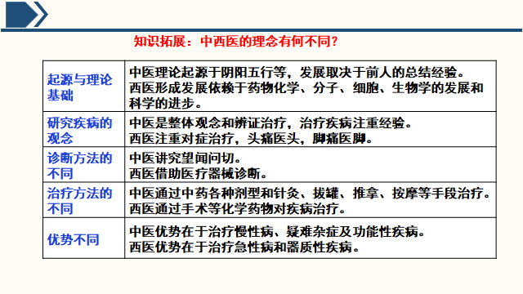
【知识拓展】中国近代“中西医论争”
（1）背景：鸦片战争后，西方近代医学传入中国，对中医形成挑战。
（2）内容：前期以争医术为主，后期以争医政（人员、经费、地位）为主。
（3）影响：有利于近代中国的思想解放；有利于中西医学的融合和中医的现代化。
【知识拓展】近代以来西医大量传入中国的背景及其影响
1．背景：鸦片战争后，西学东渐；西医在实验医学及医学分科上的优势；外国教会、传教士的推动；适应西方列强殖民扩张的需要等。
2．影响：弥补了中医药学在实验医学上的不足；有利于推动中医药学的近代化；有利于推动中国近代医学教育的发展；有利于推动中国公共卫生事业发展；冲击了中医的地位，甚至造成了一些极端认识等。
古代社会生产力虽不发达，但顽强奋进的炎黄子孙仍依靠自己的智慧以及不懈努力，为抗击疫情做出了艰苦卓绝的努力。历史的经验已经证明，中国是一个勇于并善于抗击疫病的国度，如今，在新冠肺炎疫情防控的关键阶段，只要我们在灾难面前临危不惧，运用智慧和潜能发挥中西医在疫情防控中的作用，坚定必胜信心，就能奋力夺取疫情防控阻击战的全面胜利。弘扬中华民族在抗击疫病中形成的顽强民族精神，我们一定会战胜各种各样的疫病，我们的民族将会不断繁衍生息，发展壮大。

【课堂小结】
